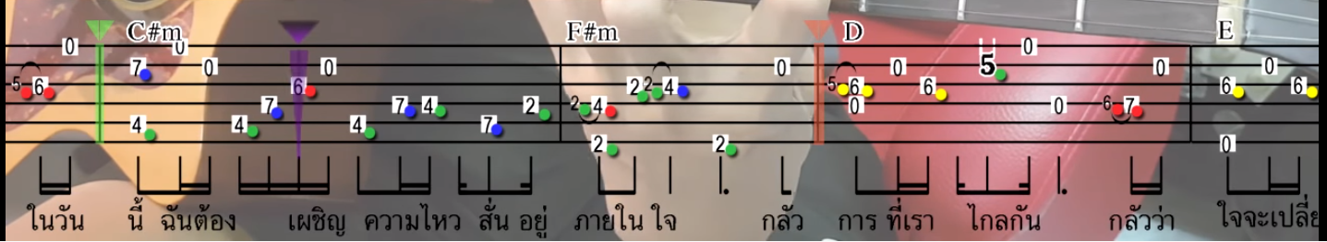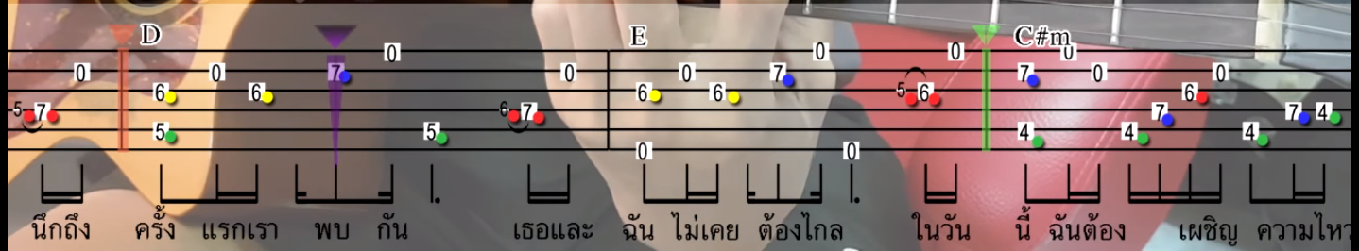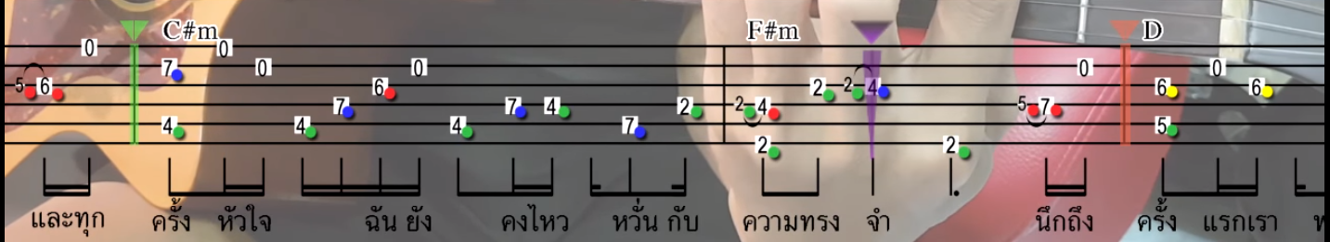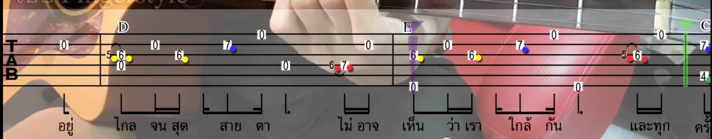

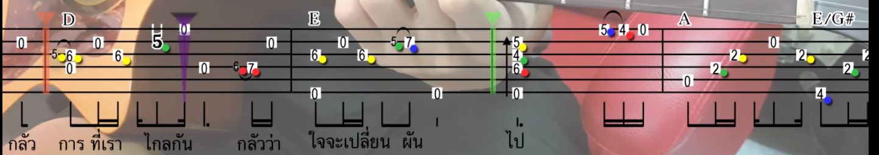

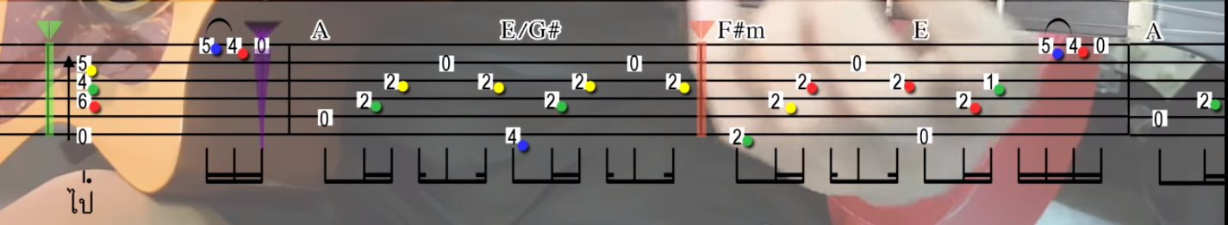

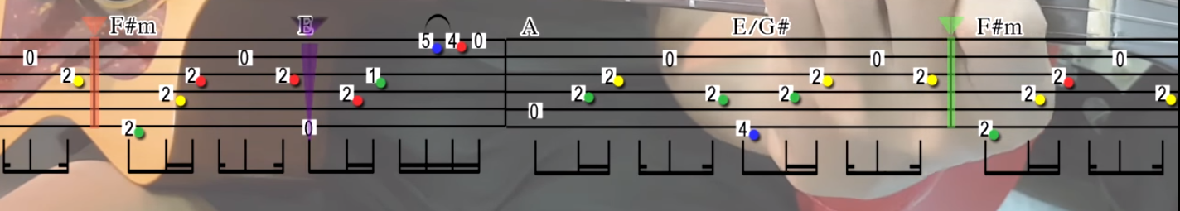

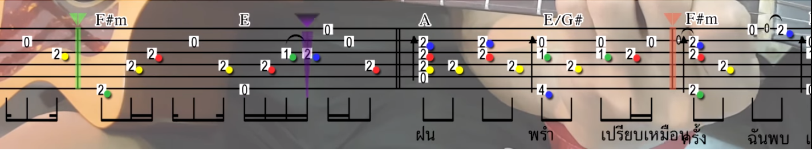

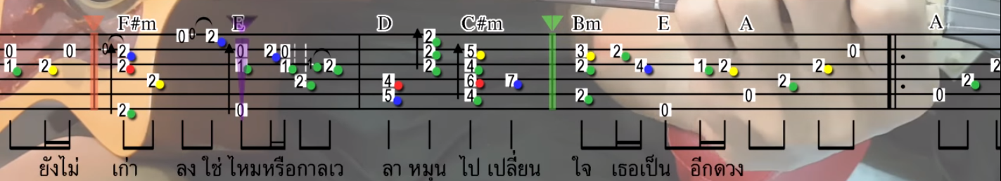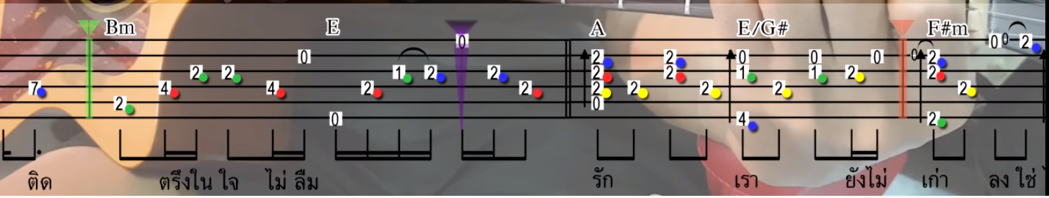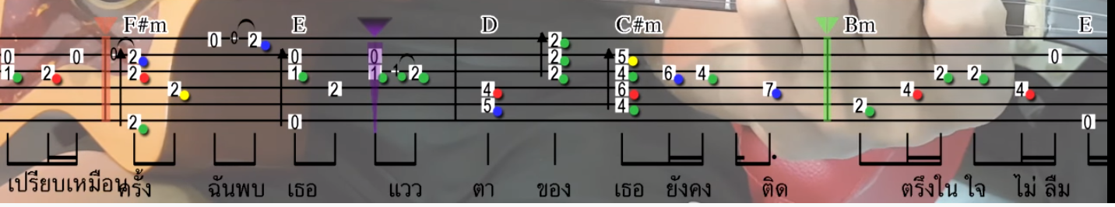

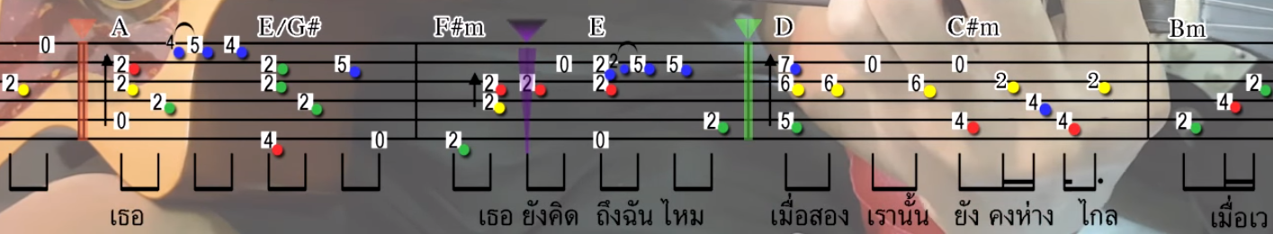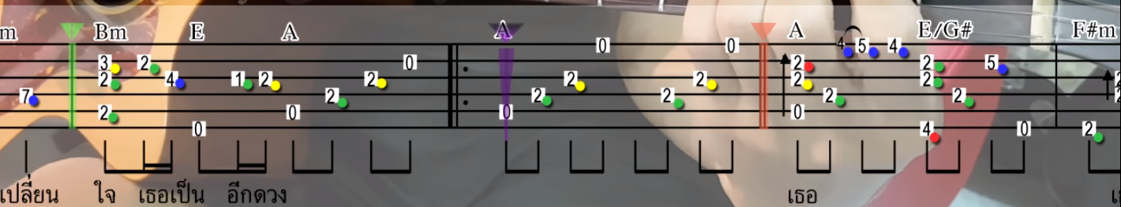

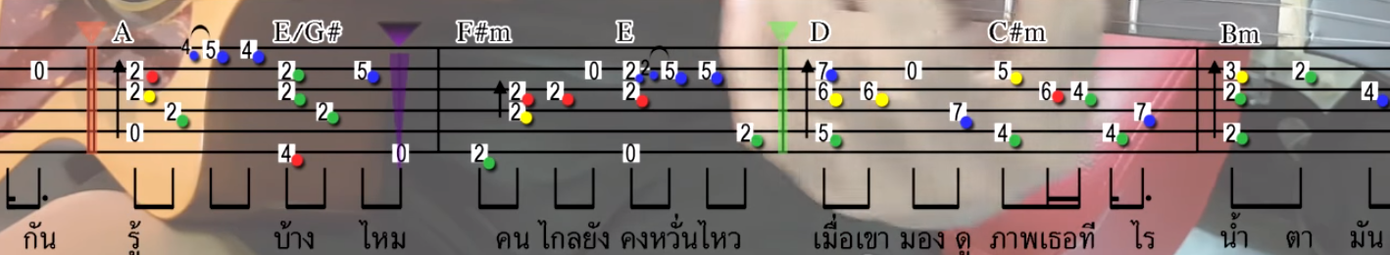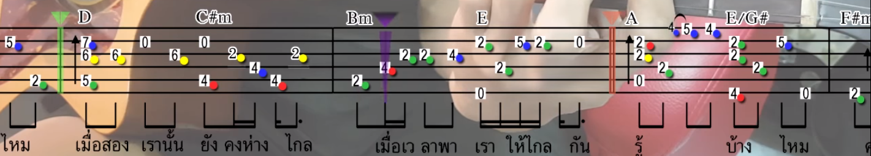

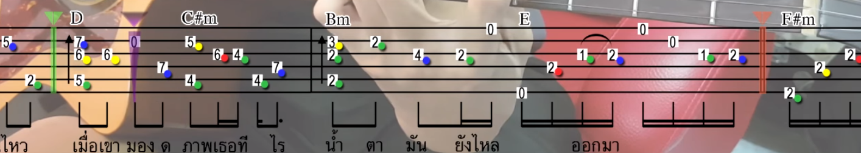

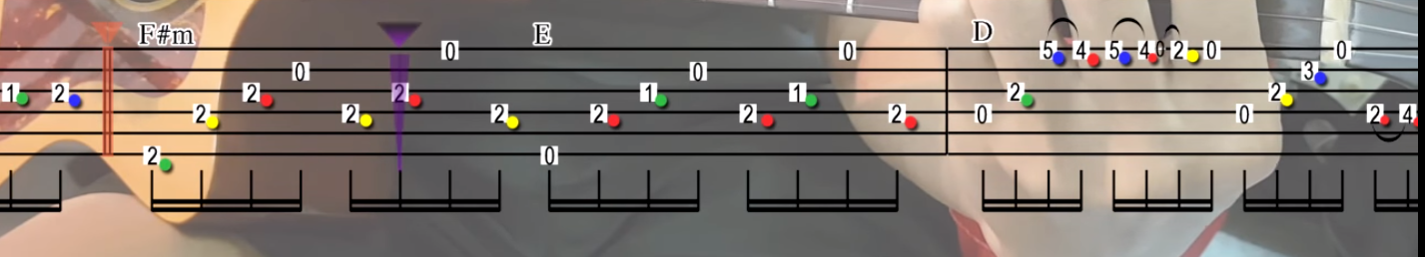4.

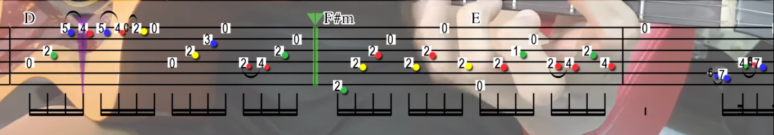

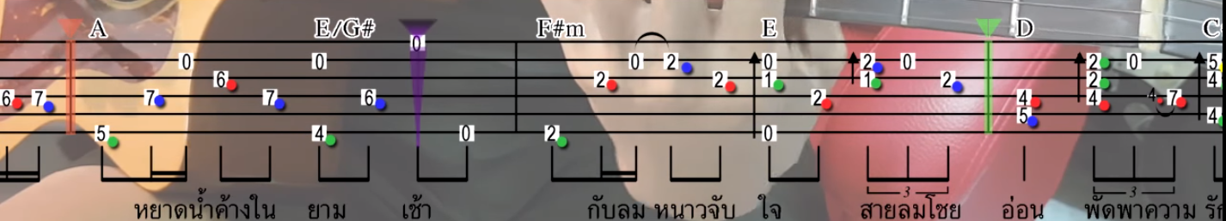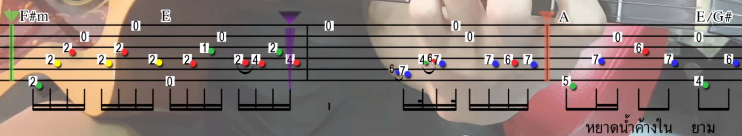

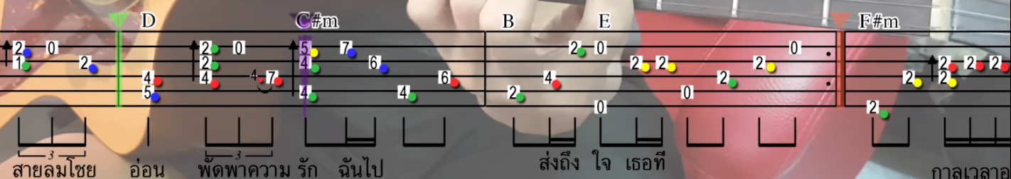

5

l;/l;/



2’]

‘kl’’l,’l

6

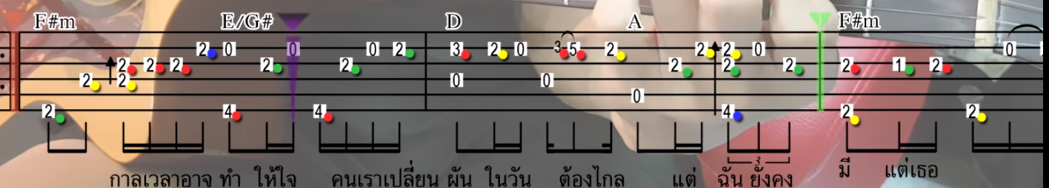

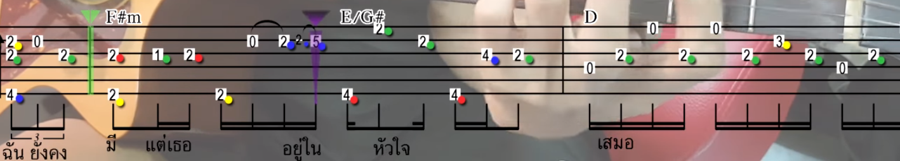

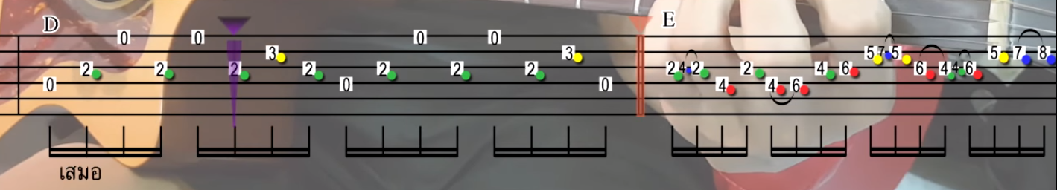

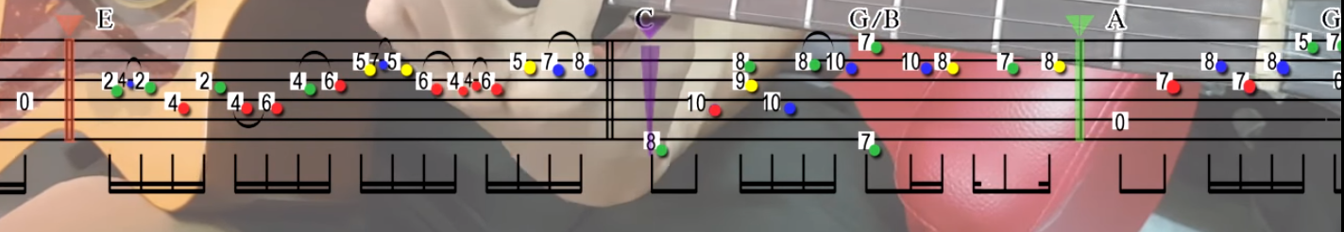

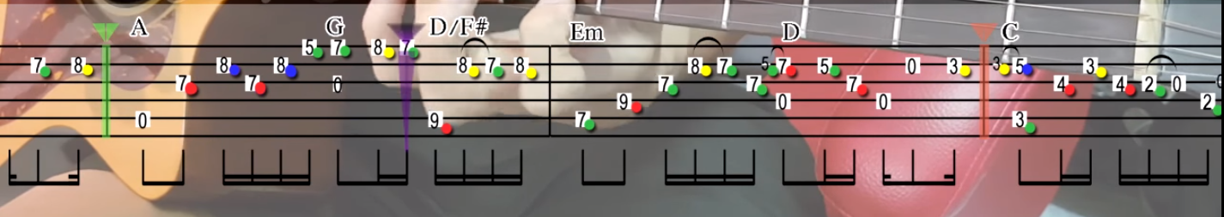

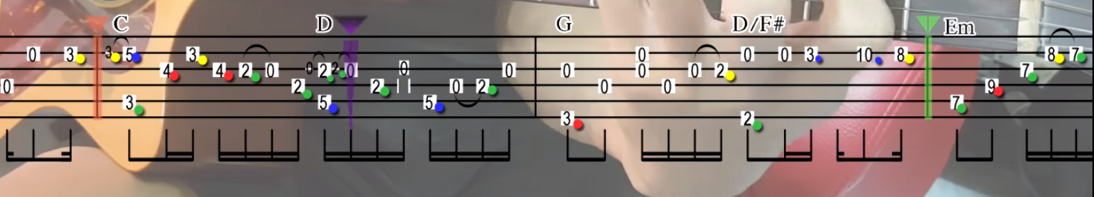

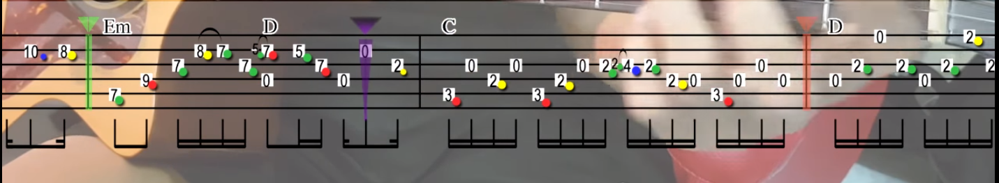

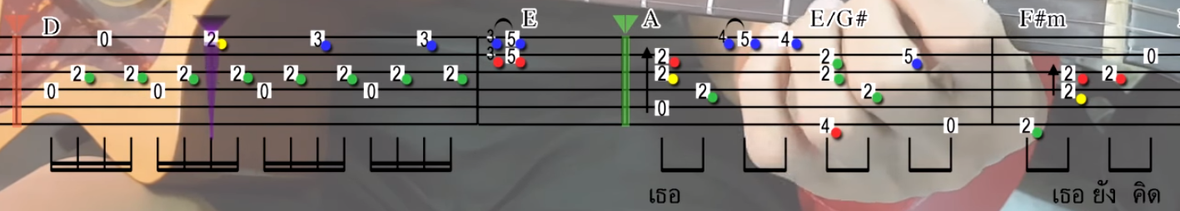

7



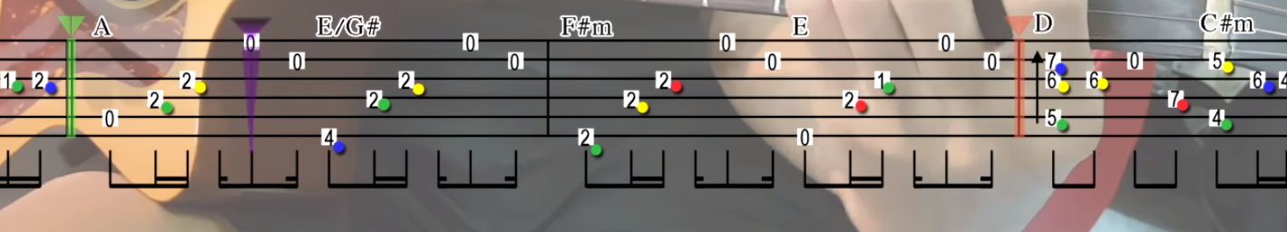8

